深港国际中心（01-01、03、04地块）
建筑方案招标设计任务书

深圳市世茂新里程实业有限公司

2019年3月

目录
一、 项目概况及周边条件 3
1.1. 工程名称 3
1.2. 基地现状 3
1.3. 地形地貌 4
1.4. 场地交通环境 5
二、 建设目标及定位 6
2.1. 项目目标 6
2.2. 项目定位 7
三、 主要经济技术指标 7
四、 上层次规划设计要求 8
五、 建筑设计要求 10
5.1. 商业设计 10
5.2. 办公设计 11
六、 投标设计成果要求 11
6.1. 文本文件：
6.2. 展板
6.3. 电子文件
七、 附件 13

项目概况及周边条件

工程名称
深港国际中心（01-01、03、04地块）（以下简称“本项目”）

城市地理、气候及文化
深圳位于中国南部沿海，东临大鹏湾，西连珠江口，南邻香港，其与九龙半岛接壤，与香港新界一河之隔，被称为“香港的后花园”。全市总面积2020平方公里；人口1300多万，多数来自中国内地，因此深圳被称为“移民城市”；是中国30年来发展最快、经济最活跃、文化最多元、人口最年轻的新型经济型城市。深圳鼓励创意和创新，为此市政府提出将深圳打造成为中国“设计之都”的构想。
深圳属亚热带海洋性气候区，气候温和、雨量充沛、日照时间长。年平均气温为23.7℃，最高气温为36.6℃，最低气温为1.4℃，无霜期为355天。年日照时数1975.0个小时，太阳年辐射量5225兆焦耳/㎡,年平均相对湿度72.3%。每年5至9月为雨季，年平均降雨量为1608.1毫米。常年主导风向为东南偏东风，夏秋两季偶有台风。

项目概况
深港国际中心位于深圳市龙岗区大运新城片区。项目占地面积32.19万平方米，建筑面积136.45万平方米，将打造地标性的高层建筑物（主塔），建设成为集办公、商业、旅游、科普展示、公寓于一体的大型城市综合体。
本次设计招标范围为01-01、03、04地块，位于深港国际中心东北侧，用地性质为商业用地/广场用地。致力将其打造成为深港核心区的地标性城市级商业中心，为深圳带来具有鲜明时代个性，倡导新型生活方式的商务休闲娱乐购物体验。项目依托大运新城片区，打造粤港合作标杆项目，未来成为深圳东部中心核心区域，落实深圳东进战略，推动深港合作及协同发展具有重要意义。
1.3.1宗地情况：
本项目总用地面积为55782.18平方米，其中建设用地面积为35272.66平方米，广场用地面积为8689.97平方米，道路用地面积为11819.55平方米（范围详见图一）。
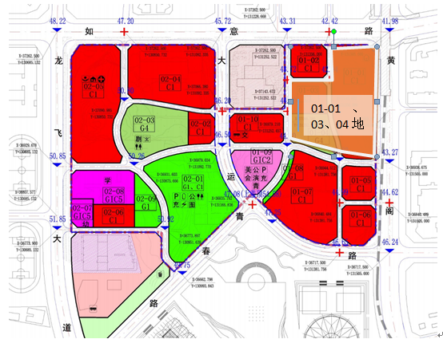
图一：项目土地利用控制范围图

1.3.2基地现状：

深港国际中心位于深圳市龙岗区，项目地块距离深圳中心城区约20千米，东侧16号线地铁站现已开工，预计2022年底通车，西侧规划有21号线，北侧远期规划中有深惠城际车站及23号线地铁线路。周边路网完善，交通便捷。基地南部紧邻大运中心体育馆，距深圳国际大学园约1千米。北部现状多在建设中，规划主要功能为商务办公和居住，距天安数码城2千米。西侧为两所中学及启迪协信深圳科技园（在建）。东侧为居住区。基地周边教育和体育设施齐全，但缺少集中的商业及文化服务设施（详见图二：项目区位现状图）。

项目周边道路已经形成，地块总体较为平整，南高北低，四周紧邻城市道路，适合进行建设。
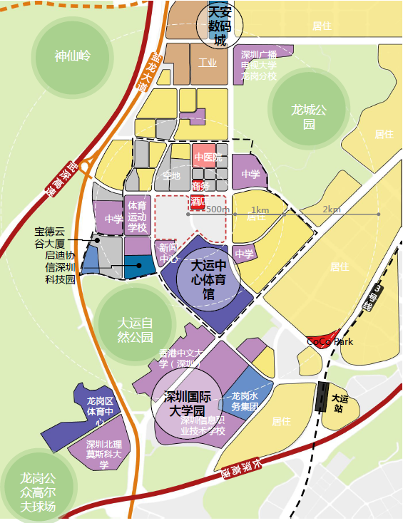
图二：项目区位现状图

1.3.3周边交通现状及中远期规划
深港国际中心位于深圳市龙岗区，地块四周市政道路及轨道交通分布如下（详见图三）：
地块西侧为地铁21号线（远期规划线路）；北侧为深惠城际线、地铁23号线（远期规划线路）；东侧为地铁16号线（在建）。
本次招标01-01、03、04地块：北临如意路，东至黄阁路，西、南两侧为深港国际中心规划市政道路。目前在建设中的地铁16号线紧邻本次设计招标地块，预计2022年通车。
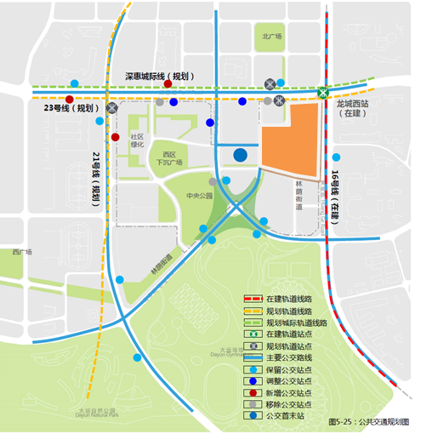
图三：交通示规划意图

建设目标及设计定位

项目目标
设计首先着眼于整个城市脉络演变和发展的角度，重点分析深圳市和龙岗区的本身地域属性、特质的演变形成过程和建筑文化遗产，使本项目成为城市级的核心商业，为市民提供良好的休闲、娱乐、购物、办公等场所，并将其打造成为一张龙岗中心区的城市形象名片。
本项目的主要客群：城市中高端人群。

项目定位
本次招标的01-01、03、04地块为大型商业综合体项目，致力将其打造成为深港核心区的地标性城市级商业中心，为深圳带来具有鲜明时代个性，倡导新型生活方式的商务休闲娱乐购物体验。

主要经济技术指标
本次招投标范围的规划指标：
地块经济技术指标（01-01、03、04地块）
项目 | 数值 |  | 备注
总用地面积 | 55782.18㎡  （建设用地：35272.66㎡，道路用地：11819.55，广场用地：8689.97㎡）
地上计容建筑面积 | 192000㎡ | 商业115000㎡
地上计容建筑面积 | 192000㎡ | 办公76616㎡
地上计容建筑面积 | 192000㎡ | 物业管理用房 384㎡
地下商业  不计容建筑面积 | 65500㎡
容积率 | 4.37（平均容积率）
建筑限高 | 01-01地块限高300m；01-03地块限高70m；01-04地块为广场用地
绿化覆盖率 | 01-01,03地块＞10%；  01-04地块为广场用地
覆盖率 | 01-01,03地块≤65%；  01-04地块为广场用地
注：根据《用地规划许可证》备注，“4、广场用地可根据建筑方案调整位置形状，但用地面积不得减少。7、建议在各类用地规模及总建筑规模不变的前提下，且地块主导功能不变的情况下，结合建筑方案报批，本合同用地内各地块分项建筑指标可局部腾挪。”

上层次规划设计要求
规划设计条件需符合《大运新城城市设计》及《深圳龙岗世茂深港国际中心项目详细蓝图》相关要求，包含但不限于下列设计要求：
4.1 总体规划结构：
依据大运新城片区商务总部功能区设置，延续和解析深港国际中心项目功能定位，构建活力多元、功能复合的布局模式。充分利用项目周边人文、生态、体育及城市景观资源，构建开放共享、宜人的大运城市新客厅。
本次设计范围为01-01、03、04地块，位于项目东区黄阁路与如意路交汇处，商业办公为世茂长期持有为主并经营的大型商业综合体项目，致力将其打造成为深港核心区的地标性城市级商业中心，为深圳带来具有鲜明时代个性，倡导新型生活方式的商务休闲娱乐购物体验。
4.2地块空间控制：
地块空间控制需遵循《深圳市建设用地规划许可证》（深规土许LG-2019-0038号）中相关要求（详见附件）。建筑退线：01-01地块东、南、北侧及01-03地块西侧的一级退线≥6米、二级退线≥9米；01-01地块西侧、01-03地块东、南、北侧及01-04地块各方向≥0米。01-01及01-03地块零退线界面首层需保证不小于1.5米宽的步行空间。跨道路的平台及连廊应全天24小时开放。
4.3公共空间布局：
公共空间的设计应采用整体统筹开发形式，契合 “城市新客厅”的发展定位及风貌要求，重要展示面的建筑首层应布局商业等功能，形成一个活力集中的空间。
4.4道路组织形式：
4.4.1 步行系统：根据《深圳市建设用地规划许可证》（深规土许LG-2019-0038号），01-01、01-03地块要求设置东西向24小时地面人行步行通道，宽度≥3.5米，若依托建筑群房建设的人行空间净高≥3.6米；01-01、01-03地块零退界界面首层需保证不小于1.5米的步行空间。在消除影响交通安全和效率的消极因素下，使规划地块与周边地块各种人流组织具有连贯性，实现富有场地标识性的慢性动线。
4.4.2 车行系统：本次招标地块四周紧邻市政道路，根据《深圳龙岗世茂深港国际中心项目详细蓝图》，01-01地块沿黄阁中路设置1处车行出入口/地块西侧设置3处车行出入口，01-03地块沿地块东侧、西侧、北侧各设置1处车行出入口，提高交通疏解能力，实现公共服务设施的便捷可达、资源共享。
4.4.3 轨道交通：地块外西北侧沿如意路规划有深惠城际线，和大鹏支线。在上述轨道交通施工建设过程中，若地铁车站风井、冷却塔等附属设施及工程施工围挡需进入用地红线，用地单位须提供相应配合。用地单位需按照评估报告建议的工程措施对在建项目进行加固和预留，保证后期实施轨道交通的安全。并在如意路与黄阁路交叉口目前规划有16号线站点，设计考虑与轨道站点的接驳。同时，核心区自行车系统考虑与轨道站点形成有效衔接，解决轨道交通与自行车换乘的需要。
4.5景观指引：
整体景观设计与南侧的大运场馆打造景观一体化。考虑山城生态格局，打造“城市与自然相融共生”利用公共通道、公众视廊等形式建立大运自然公园和龙城公园之间的功能联系。南联大运场馆打造城市客厅中央公园。塑造与超高标注性建筑相匹配的场地景观，构筑标识性的城市名片。
同时，本次招标地块景观设计应与集中商业部分紧密结合，塑造与超高地标相匹配的场地景观，融入绿水、草地等，协同构筑具有强烈标识性的城市名片。
4.6照明指引：
项目需考虑夜景灯光设置，要求景观照明、广场照明统一、协调，利用照明手法体现建筑轮廓，以展现整体景观、建筑的不同特色，并与周围环境配合或形成对比，兼顾商务办公及标志性建筑物特点，为大运新城片区夜间的活动营造活力氛围。
4.7海绵城市与绿色建筑：
海绵城市设计应符合相关规范及设计标准；绿色建筑设计应符合国标一星标准。
4.8地下空间利用：
地下空间设计遵循《深圳龙岗世茂深港国际中心项目详细蓝图》，需充分考虑与地铁16号线龙城西站的衔接，做好站城一体的TOD设计，充分考虑人流的引导，与下沉广场、超塔办公人流结合，活化整个地下商业片区。

建筑设计要求
5.1 商业设计
包含但不限于以下内容：
- 概念设计理念说明；
- 建筑单体效果图及设计模型；
- 建筑单体的主要平面图、立面图、剖面图
- 表达设计意图的照片或手绘图、初步主要材质说明。
- 业态规模与停车需求确认；
- 外部、内部交通组织分析；
- 场地高差解决方案确认；
- 出入口设置分析；
- 下沉广场和消防策略确认；
- 动线可行性分析；
- 主力业态布置；
5.2 办公设计
- 产品要求：塔楼定位为甲级写字楼；
- 建筑高度控制在250米以内；
- 办公与商业结合，在满足地标型办公的交通要求下，提升办公与商业的互动性；
- 标准层办公区净高3米；
- 标准层平面大小保证使用率最大化优先；
- 标准层产权面积区间50%户型80-150平米；另50%的产品按照规范要求的最低面积（套内大于150平米）区间设置，未来可分可合即可。
- 首层大堂面积不低于800平米；
- 首层大堂净高不低于12米。

六、招标设计成果要求
本阶段需提供一个完整的概念方案设计成果，包括文本文件、电子文件、展板三个部分。文件中的単位计量采用米、毫米、平方米等国际计量单位。
6. 1 文本文件（A3装订9份，1份正本8份副本）
设计文本应包含但不限于以下内容：
√总体规划设计说明(包含概念方案说明、规划理念等)
√总体规划平面图(彩色，需清晰表达各建筑单体与建筑红线之间的退线距离，各单体间的距高；各单体高差关系，各出入口关系等)
√功能分区与产品分布图
√地块城市环境分析(结合上层次规划)
√地块及周边整体景观环境分析
√道路结构图、地块及周边地区的交通组织设计
√停车分析图
√消防分析图
√设计概念分析图
√裙楼各层概念平面图
√塔楼标准层概念平面图
√地下室各层概念设计平面图
√建筑外立面效果图
√基本建筑剖面设计图
√总体鸟瞰图
√技术经济指标
√其他能表达设计思路的各类图纸
6. 2展板
A1展板5张，需充分体现设计理念和效果
6. 3电子文件（光盘两套）
√带配音解说的多媒体介绍文件，可自动完整播放，充分介绍完整的项目设计理念及效果。
√文本文件的电子文件（PDF格式或JPG格式）
七、附件
√附件1《深圳市建设用地规划许可证》（深规土许LG-2019-0038号）
√附件2深圳龙岗世茂深港国际中心详细蓝图建设用地空间控制图
√附件3深圳龙岗世茂深港国际中心详细蓝图土地利用控制图
√附件4航拍照片

